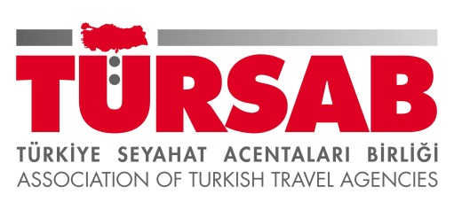
20th INTERNATIONAL
RUSSIAN TRAVEL MARKET
SONUÇ RAPORU
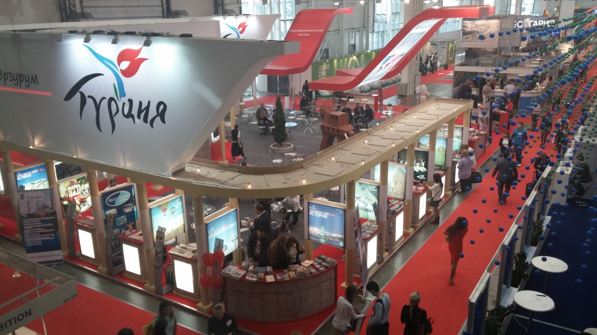

AR-GE BİRİMİ

20th INTERNATIONAL RUSSIAN TRAVEL MARKET
SONUÇ RAPORU
Türkiye Seyahat Acentaları Birliği (TÜRSAB) bu yıl 16-19 Eylül tarihleri arasında Rusya’nın başkenti Moskova’da 20’inci kez gerçekleştirilen Rusya Uluslararası Seyahat Fuarı’na ilişkin fuar sonuç raporunu açıkladı.
Rusya ile batılı ülkeler arasında artan gerilimin ve Ruble’deki değer kaybının gölgesinde gerçekleştirilen fuar, 2014/2015 kış sezonu ve sonrasındaki dönemde Rusya turizm pazarını nasıl bir geleceğin beklediğine dair ipuçları verdi.
RUSYA EKONOMİSİ TEMEL VERİLER
Doğal kaynaklarının zenginliği ile dikkat çeken ve dünyanın en büyük sekizinci ekonomisine sahip ülke olarak gösterilen Rusya’da Gayrisafi Yurtiçi Hasıla Uluslararası Para Fonu (IMF) verilerine göre 2013 yılında 2 trilyon 118 milyar dolar düzeyine ulaştı.
IMF verilerine göre Rusya’da kişi başına düşen milli gelir ise 2013 yılında 14 bin 818 ABD Doları seviyesine çıktı. (2012 yılında: 14 bin 302 Dolar) Rusya Federal İstatistik Kurumu (Rosstat) tarafından açıklanan 2013 yılı işsizlik verilerinde ise ülke genelindeki işsizlik oranı yüzde 5,5 olarak açıklanmıştı.
RUSYA EKONOMİK VERİLER
GSMH (2013) | KİŞİBAŞINA DÜŞEN GELİR (2013) | İŞSİZLİK ORANI (2013)
2 trilyon 118 milyar $ | 14 818 $ | % 5,5
Kaynak: IMF ve Rosstat
RUSYA’NIN BÜYÜME VERİLERİ AŞAĞI YÖNLÜ REVİZE EDİLDİ
Küresel ekonomik krizin etkisiyle 2009 yılında ciddi bir gerileme yaşayan Rusya ekonomisi sonraki yıllarda art arda yakaladığı büyüme oranları ile bu düşüşü telafi etmişti. Rusya ekonomisi 2011 yılında yüzde 4,3, 2012 yılında yüzde 3,4, 2013 yılında ise yüzde 1,5 düzeyinde büyümüştü.
Ancak Ukrayna ile yaşanan gerilim ve batılı ülkelerle Rusya arasında artan siyasi gerginlikler Rusya ekonomisini olumsuz yönde etkiliyor. Ukrayna sorunu nedeniyle ABD ve Avrupa ülkeleri tarafından Rusya’ya uygulanan ekonomik yaptırımların Rusya ekonomisindeki büyüme rakamlarını aşağı çekmesi bekleniyor.
Uluslararası Para Fonu (IMF), Rusya için belirlediği 2014 yılı büyüme beklentisini % 1,3’ten %0,2’ye 2015 yılı büyüme beklentisini ise %2,3’ten % 1’e çekti. IMF’nin temmuz ayı sonunda gerçekleştirdiği revizyona ilişkin açıklamasında “Jeopolitik risk Rusya ekonomisinin geleceğini gölgeliyor” ifadelerine yer verilmişti.
Dünya Bankası’nın 24 Eylül 2014 tarihinde yayınladığı raporunda da Rusya ekonomisi için “durgunluk” uyarısı yapıldı. 2014 yılının ilk yarısında yaşanan gerginlikler nedeniyle oluşan politik belirsizliğin güven bunalımına yol açtığı ifade edilerek önümüzdeki dönem için beklenen büyüme oranlarında revizyona gidildiği açıklandı. Buna göre; Dünya Bankası Rusya ekonomisi için 2014 yılı büyüme beklentisini % 1,1’den %0,5’e, 2015 yılı büyüme beklentisini ise %1,2’den % 0,3’e çekti.
RUSYA BÜYÜME BEKLENTİSİ
IMF |  |  |  | DÜNYA BANKASI
2014 |  | 2015 |  | 2014 |  | 2015
ESKİ  BEKLENTİ | YENİ  BEKLENTİ | ESKİ  BEKLENTİ | YENİ  BEKLENTİ | ESKİ  BEKLENTİ | YENİ  BEKLENTİ | ESKİ  BEKLENTİ | YENİ  BEKLENTİ
% 1,3 | % 0,2 | % 2,3 | % 1 | % 1,1 | % 0,5 | % 1,2 | % 0,3

RUSYA TURİZM ENDÜSTRİSİ VE EKONOMİ
SİYASİ GELİŞMELER RUBLE KURUNDAKİ DEĞİŞİM TURİZMİ DOĞRUDAN ETKİLİYOR
Turizmi endüstrisini doğrudan etkileyen siyasi ve ekonomik gelişmeler, 2014 yılı kış sezonu ve sonrasındaki dönemde Rusya turizm pazarının şekillenmesinde önemli rol oynayacak. Amerikan Merkez Bankası’nın (FED) 2013’ün sonunda tahvil alımlarını azaltma yönünde aldığı kararın ardından gelişmekte olan diğer ülkelerin para birimleriyle birlikte ciddi değer kaybına uğrayan Rus Rublesi, Ukrayna krizi sonrasında ise batılı ülkelerin yaptırımlarıyla birlikte tarihin en düşük seviyelerinde seyretmeye başladı.
ABD ve Avrupa ülkelerinin Rusya’ya karşı ek yaptırımlar açıklamasıyla birlikte artan kaygılar, Eylül ayında Rus rublesinin ABD doları ve Euro karşısında tüm zamanların en düşük seviyesine gerilemesine neden oldu.
RUSYA VATANDAŞLARI 2013’TE 54 MİLYON YURTDIŞI SEYAHAT GERÇEKLEŞTİRDİ
Rusya Federal İstatistik Kurumu (Rosstat) tarafından açıklanan 2013 yılı verilerine göre Rus vatandaşları geçtiğimiz yıl toplam 54 milyon yurtdışı seyahati gerçekleştirdi. Bu seyahatlerin 18 milyon 300 bini turistik amaçlarla gerçekleşirken Türkiye, turistik talebin en yüksek olduğu ülke oldu. Türkiye, 2013 yılında 4 milyonun üzerinde Rus vatandaşını ağırlarken Rosstat verilerine göre Türkiye’ye gelen Rus vatandaşlarının 3 milyon 78 bini turistik amaçlı olarak bunu gerçekleştirdi.

Kaynak: Rosstat
TÜRKİYE RUSYA PAZARINDA BÜYÜMEYE DEVAM EDİYOR
2013 yılını Rusya pazarında başarılı bir şekilde kapatan Türkiye, 2014 yılının ilk 8 aylık dönemi olan Ocak-Ağustos döneminde de Rusya’dan gelen turist sayısında ciddi bir artış yakaladı. Sekiz aylık dönem sonunda Rusya’dan Türkiye’ye gelen turist sayısı geçtiğimiz yılın aynı dönemine göre % 12,92 oranında artışla 2 milyon 506 bin seviyesine yükseldi. Bu verilerle birlikte Rusya sekiz aylık dönem sonunda Almanya’yı geride bırakarak pazar payı en büyük ülke oldu.
RUS PAZARI 2014 OCAK-AĞUSTOS PERFORMANSI
ÜLKE | 2012 | 2013 | 2014 | 2013/2012 Değişim % | 2014/2013 Değişim %
RUSYA | 2 691 839 | 3 104 869 | 3 506 084 | 15,34 | 12,92

RUS TURİST İLK 6 AYDA TÜRKİYE’DE ORTALAMA 5,69 GÜN KALDI
Türkiye İstatistik Kurumu (TÜİK) tarafından açıklanan verilere göre Rus turistlerin 2014 yılının ilk yarısında Türkiye’de gerçekleştirdikleri toplam geceleme sayısı 10 milyon 951 bin 174 oldu. Buna göre Rus turistlerin Türkiye’deki ortalama konaklama süresi 5,69 gün oldu. Bu veri geçtiğimiz yılın aynı döneminde 5,7 seviyesinde idi.
RUSLAR 2014’ÜN İLK YARISINDA 505 DOLAR HARCADI
İlk 6 aylık dönem itibariyle Rus turistlerin Türkiye’de gerçekleştirdikleri konaklama süresinde çok küçük bir düşüş kaydedilmesine karşın gerçekleştirdikleri harcamalarda yaşanan düşüş daha yüksek oldu.
TÜİK verilerine göre; 2013 yılının ilk yarısında Türkiye’de ortalama 538 dolarlık harcama gerçekleştiren Rus turistlerin harcaması 2014 yılının aynı döneminde 505 dolar seviyesine geriledi. Rus vatandaşlarının 2014’ün ilk altı ayında ülkemizde gerçekleştirdikleri toplam turizm harcaması ise 972 milyon 133 bin dolar oldu.

Kaynak: TÜİK
İLK 6 AYDA RUSLARIN %77’Sİ OTELLERİ TERCİH ETTİ
Türkiye İstatistik Kurumu tarafından gerçekleştirilen araştırmaya göre Rus turistlerin 2014’ün ilk yarısında Türkiye’de gerçekleştirdikleri geceleme sayısı 10 milyon 951 bin 174 oldu. Bu gecelemelerin yüzde 77’si otellerde yüzde 11’i tatil köylerinde gerçekleşti.

* Kaynak: TÜİK

RUSYA’YA GİDEN TÜRK TURİST SAYISINDA PATLAMA YAŞANDI
Türkiye İstatistik Kurumu tarafından açıklanan verilere göre; Türkiye’den Rusya’ya giden Türk turist sayısı 2014 yılının ilk yarısında yüzde 57 oranında arttı. Buna göre 2012 yılının ilk altı ayında Türkiye’den Rusya’ya 45 bin 503 kişi giderken bu sayı 2013 yılının aynı döneminde 46 bin 28 kişiye yükselmişti. 2014 yılının ilk yarısında ise bu sayı 2013 yılına göre % 57,85 oranında artarak 72 bin 653 kişiye çıktı.

* Kaynak: TÜİK

RUSYA ULUSLARARASI TURİZM FUARI
Rusya’da düzenlenen en önemli turizm fuarlarından biri olarak gösterilen Rusya Uluslararası Seyahat Fuarı, “Eğlence” “MICE”, “Lüks Tatil” ve “Sağlık ve Termal Turizm” bölümlerinden oluştu. Crocus Expo Center’da düzenlenen fuarın bu yılki partner ülkesi Meksika oldu.
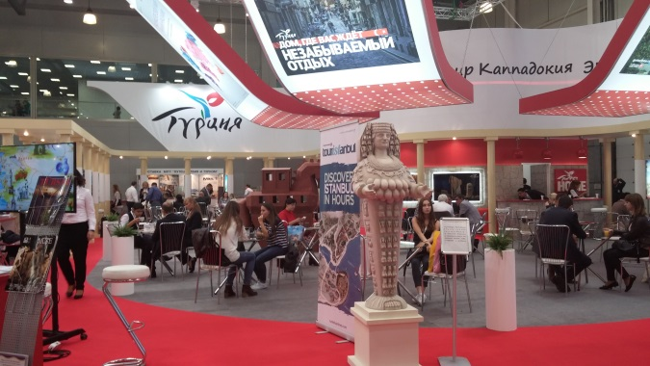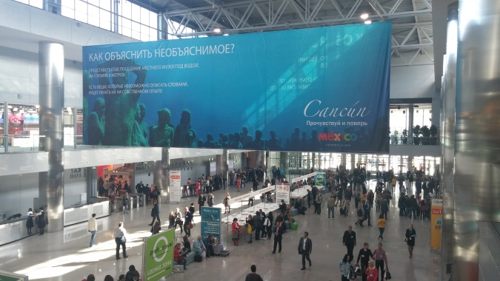

22 bin metrekarelik alana yayılan 4 holde gerçekleştirilen Rusya Uluslararası Seyahat Fuarı’nda 64 ülkeden 1500 katılımcı firma yer alırken fuarda Rusya’daki 30 bölge de turistik değerlerini tanıtma fırsatı buldu.
Türkiye, fuarda 300 metrekarelik pavillonu ile yer alırken Avrupa ülkeleri fuarda temsil edilmedi. TÜRSAB standında, ziyaretçilere TÜRSAB ve Müze dergilerinin çeşitli sayıları, İstanbul Arkeoloji Müzesi Broşürleri, İstanbul Shopping Fest broşürleri, Travel Turkey İzmir 2014 Fuarı broşürleri, “Where Istanbul” dergisinin çeşitli sayıları, TÜRSAB CD’leri dağıtıldı.
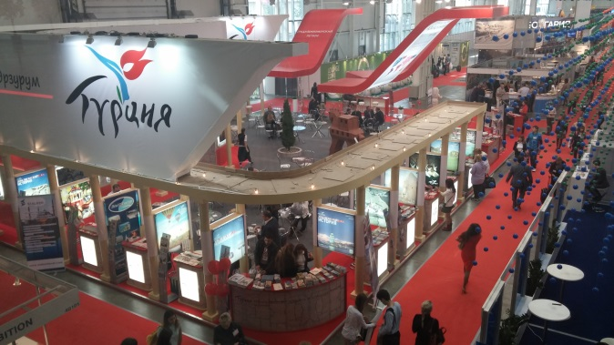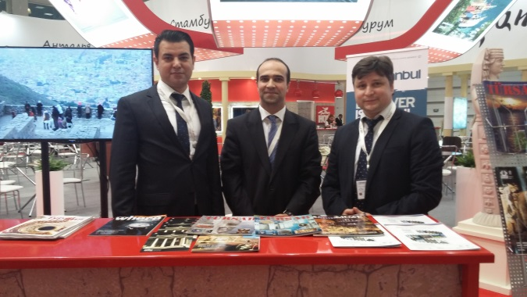
Türkiye fuarda; Moskova Kültür ve Tanıtma Müşaviri Alper Özkan ve Moskova Kültür ve Tanıtma Ataşesi İlker Özkan tarafından temsil edildi.
RUSYA PAZAR BEKLENTİLERİ
- Rus vatandaşlarının 2014 yaz sezonu tatil tercihinde son dönemde yaşanan siyasi ve ekonomik gelişmelerin ciddi etkisi oldu.
- Fuarda yer alan turizm sektörü temsilcilerinin ortak görüşü, Rusya’nın Avrupa ülkeleri ile yaşadığı siyasi gerilim nedeniyle Rus vatandaşlarının Türkiye’ye yöneldiği yönünde.
- Yılın ilk 8 aylık döneminde Rusya’dan İspanya’ya giden Rus turist sayısı ise yüzde 5 oranında geriledi.
- Son iki yıllık dönemde Rusya pazarında ciddi artış yakalayan Yunanistan da 2014 yılı sonunda Rusya pazarında küçülme yaşanmasını bekliyor.
- Avrupa ülkelerinin fuara katılmaması, Rusya ile batılı ülkeler arasında yaşanan siyasi gerilimin bir yansıması olarak gösterilebilir.
- 2014 yılının ilk sekiz aylık döneminde Rusya’dan Türkiye’ye gelen turist sayısı %12,92 oranında artarak 3 milyon 506 bin 84 kişiye ulaştı.
- Türkiye’ye gelen Rus turist sayısının, 2014 yılı sonunda 4,5 milyon seviyesini aşması ve tarihin en yüksek seviyesine çıkması bekleniyor.
- Türkiye kaliteli hizmeti ve nitelikli tesisleri ve konumu itibariyle Rusya pazarında rakipsiz durumunu sürdürüyor.
- Türkiye için Rus pazarında asıl tehlike Ruble’de yaşanan değer kaybının sürmesi olacak.
- Dünya Bankası tarafından açıklanan son raporda Rusya’da tüketicilerin harcamalarını kısma eğilimi içinde olduğuna dikkat çekiliyor. Bu eğilimin sürmesi Rusların önümüzdeki dönemde tatil harcamalarına olumsuz etki edebilir.
- Siyasi ve ekonomik belirsizlik arttıkça geleneksel olarak “Son dakikacı” olarak bilinen Rusya pazarında bu eğilimin artması beklenebilir.

